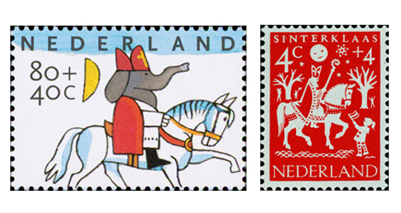
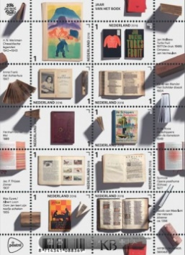
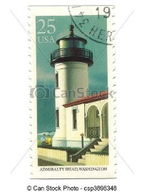
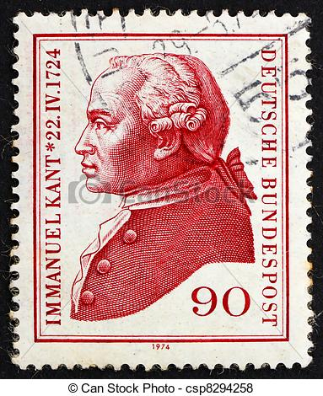
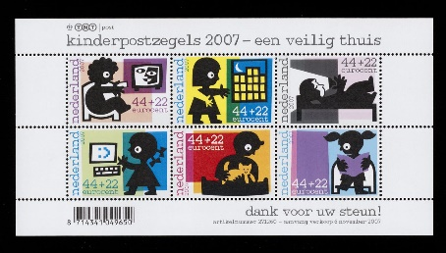
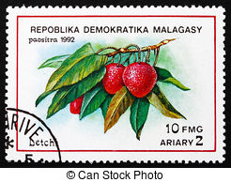
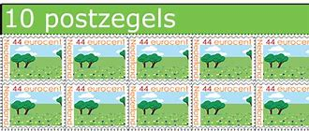

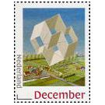

Tuk, 15 januari 2021,

Beste leden,

U zult ongetwijfeld op de hoogte zijn van de verscherpte maatregelen die het corona virus met zich meebrengt. Via de media worden we overstelpt met informatie en gedragsregels waar we ons aan dienen te houden. Eén lichtpuntje is er gelukkig: er is een vaccin ontwikkeld dat werkzaam is. Het zal echter wel een tijd duren voordat iedereen ingeënt is. Het zal u daarom dan ook niet verbazen dat de geplande veiling op 25 januari niet doorgaat. Ook de beurs in De Meenthe op 13 maart vervalt.
Wanneer we weer bij elkaar komen is nu nog niet te zeggen, maar zodra we groen licht krijgen betreffende het organiseren van activiteiten zullen we u informeren. Dit kan via de e-mail, onze website of schriftelijk. Trouwens om op de hoogte te blijven raden we u aan de website regelmatig te bezoeken. Anderzijds hopen we dat u ons op de hoogte houdt van uw welbevinden, zodat we via een brief of kaart kunnen reageren.
Heeft u vragen dan kunt u het bestuur altijd benaderen.
Ondanks de sombere tendens van deze brief wensen wij u toch een gezond en goed postzegeljaar.

En denk erom: Blijf gezond !
Het bestuur.
